水 务 简 讯
第10期
昆明市西山区水务局编 二○二一年二月二日

西山区水务局召开2020年党组织书记抓基层党建工作述职评议会

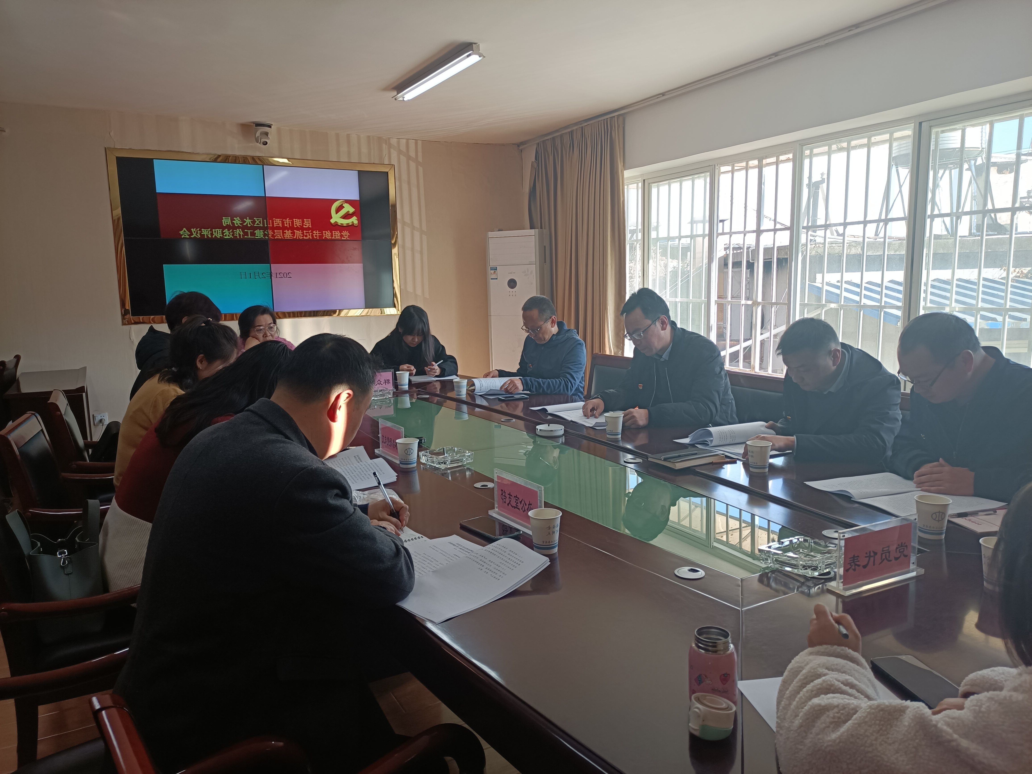
为切实提升西山区水务局基层党组织组织力、落实管党治党责任，2月1日上午，我局在梁家河办公区召开了党组织书记抓基层党建工作述职评议会，会议由党组书记、局长许富奎主持，局党组成员、党总支及局属各支部班子成员、党员代表以及群众代表参加了本次会议。

会上，各支部书记重点围绕党组织书记履行第一责任人职责，持续推进党建重点工作、从严治党和意识形态工作的主体责任落实情况等方面进行了述职，并对存在的问题进行了认真地剖析，明确了下一步工作的思路和措施。各支部书记述职结束后，局党组书记及对口联系支部领导对各支部书记的述职逐一进行了点评，在肯定成绩的同时一针见血的指出了他们各自存在的问题。
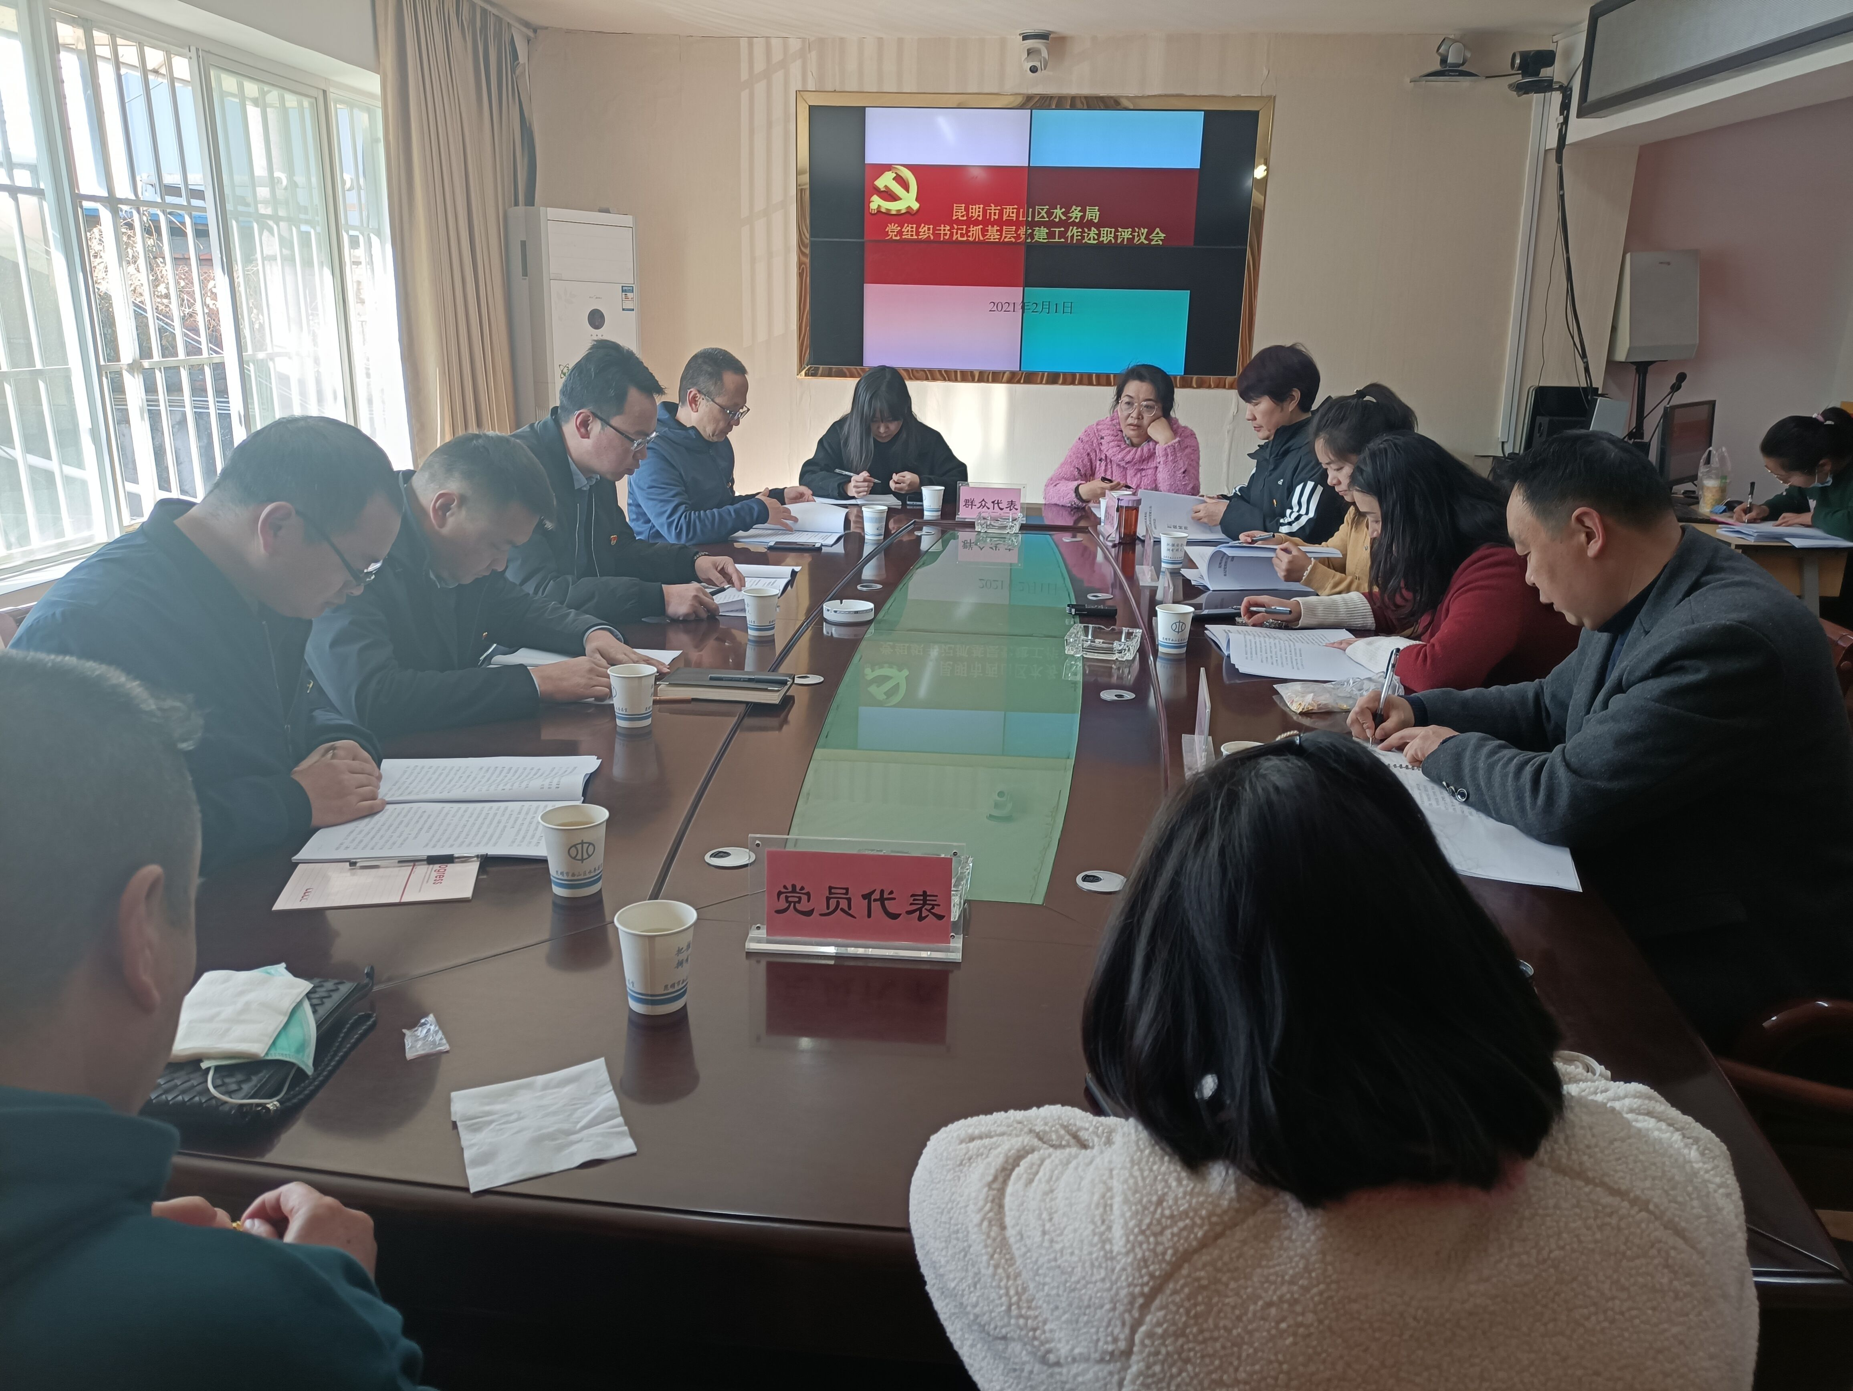
最后，局党组书记许富奎同志就做好2021年我局党建工作提了具体的要求：一要提高政治站位，强化责任担当，全力抓好2021年党建各项任务落实。二要强化抓党建工作述职评议考核结果的运用，突出整改落实。三要创新工作方法，积极探索开展党建工作的有效途径和载体，激发全局党建活力。四要跟进督促检查，严格落实“每月提醒、半年总结、年终考核”的工作考核机制，加大对落实党建责任情况的日常检查督办力度，务求工作实效。

下一步，我局各级党组织将严格按照会议精神，进一步统一思想，明确任务，狠抓落实，以更扎实的措施，更严格的要求，进一步提升我局党建工作水平，促进基层党建工作再上新台阶，为推动水务发展奠定坚实的组织基础。

昆明市西山区水务局办公室 2021年2月2日印发

